**Белорусский государственный университет**

**информатики и радиоэлектроники**

**Кафедра инженерной и компьютерной графики**

**Вышинский Н.В., Зайцев И.А.**

**ЭЛЕКТРОМАГНИТНЫЕ И КОММУТИРУЮЩИЕ**

**УСТРОЙСТВА МЕХАНИЗМОВ ПРИБОРНЫХ**

**И ВЫЧИСЛИТЕЛЬНЫХ СИСТЕМ**

**Минск 2025**

**ЭЛЕКТРОМАГНИТНЫЕ И КОММУТИРУЮЩИЕ**

**УСТРОЙСТВА МЕХАНИЗМОВ ПРИБОРНЫХ**

**И ВЫЧИСЛИТЕЛЬНЫХ СИСТЕМ**

**1. НАЗНАЧЕНИЕ И КЛАССИФИКАЦИЯ**

**ЭЛЕКТРОМЕХАНИЧЕСКИХ ПРИВОДОВ**

Привод – это устройство, посредством которого осуществляется движение рабочих органов механизма. Структурная схема привода включает двигатель того или иного типа и передачу. Последняя служит для передачи энергии двигателя к рабочим органам и может быть механической, электрической, гидравлической, пневматической и комбинированной.

В приборных устройствах широко применяются в качестве двигателей электродвигатели различных типов и механические редукторы и мультипликаторы для передачи движения к исполнительным органам механизма. Приводы такого типа называются электромеханическими (ЭМП).

Электромеханические приводы классифицируются по ряду признаков. Основными из них являются: число двигателей и схема соединения их с передачами, характер работы ЭМП. Особую группу составляют ЭМП, выполненные в виде электродвигателей, объединенных в одном компоновочном блоке с редуктором, так называемые моторредукторы.

По числу двигателей различаются электромеханические приводы: *групповой, однодвигательный и многодвигательный.*

*Групповым* называют привод, при котором от одного двигателя посредством механических передач приводится в движение несколько отдельных механизмов. Групповой привод имеет низкий коэффициент полезного действия (КПД), громоздок и сложен по конструкции.

*Однодвигательный* электромеханический привод наиболее распространен. Если же отдельные рабочие органы одного и того же механизма приводятся в движение отдельными двигателями, то такой привод будет *многодвигательным*.

В зависимости от характера работы электромеханические приводы делятся на нерегулируемые и регулируемые. Для *нерегулируемых* ЭМП кинематические и динамические характеристики движения рабочих органов механизмов остаются постоянными на протяжении всего цикла работы привода. Характеристикой таких ЭМП является продолжительность работы, в зависимости от которой различают три номинальных режима: продолжительный, кратковременный и повторно–кратковременный. Режим работы считается продолжительным, если время одного цикла работы превышает 10 мин. Повторно-кратковременный режим характерен для работы электромеханического привода кассовых аппаратов, устройств ввода-вывода информации вычислительных систем и др. Нерегулируемый ЭМП предназначен для преодоления как постоянно действующих статических нагрузок, так и для повторяющихся кратковременных статических и динамических нагрузок.

*Регулируемые* электромеханические приводы характеризуются возможностью управления параметрами движения рабочих органов механизма в течение одного цикла включения привода. Это управление может достигаться путем изменения напряжения питания электродвигателя. Регулируемые ЭМП работают в повторно-кратковременных режимах и в отличие от нерегулируемого привода, где нагрузка носит статический характер, для регулируемого привода характерны динамические нагрузки. Поэтому одним из основных требований к регулируемым электромеханическим приводам является малая инерционность.

**2. ЭЛЕКТРИЧЕСКИЕ ДВИГАТЕЛИ ПРИБОРНЫХ УСТРОЙСТВ**

В механизмах приборных и вычислительных систем применяются электродвигатели мощностью от единиц ватт до десятков ватт. Электрические двигатели с мощностью от единиц до сотен ватт в технике принято называть микродвигателями. По назначению микродвигатели можно разделить на две основные группы: *исполнительные*, предназначенные для реализации тех или иных функциональных преобразований, и *вспомогательные*, предназначенные для вращения отдельных механизмов и узлов систем и устройств. Вспомогательные (силовые) двигатели применяются в нерегулируемых электромеханических приводах.

Исполнительными называют электрические двигатели, предназначенные для преобразования подводимого к ним электрического сигнала (напряжения управления) в угловое перемещение или скорость вала. Исполнительные двигатели находят применение в регулируемом электромеханическом приводе и, в отличие от вспомогательных двигателей, режим их работы характеризуется периодическими остановками (старт-стопностью) и реверсом.

По конструкции и принципу действия исполнительные двигатели подразделяются на *коллекторные, асинхронные* и *синхронные*. Коллекторные электродвигатели в свою очередь бывают: *постоянного тока, переменного тока и универсальные,* способные работать как от сети постоянного тока, так и переменного.

Асинхронные двигатели, у которых угловая скорость вала существенно изменяется при изменении момента нагрузки, могут выполняться в трех конструктивных вариантах:

* с короткозамкнутым ротором типа «беличья клетка»;
* с полым немагнитным ротором;
* с полым магнитным ротором.

Синхронные двигатели применяют в тех случаях, когда требуется строгое постоянство скорости вращения.

Область применения исполнительных двигателей определяется назначением, особенностями и условиями работы устройств, требованиями к двигателям как элементам электромеханического привода. Основными требованиями, предъявляемыми к исполнительным двигателям, являются:

* статическая устойчивость и линейность механических характеристик во всем рабочем диапазоне скоростей;
* линейная зависимость скорости вращения ротора от электрического сигнала управления во всем рабочем диапазоне;
* отсутствие самохода (явление самохода состоит в том, что двигатель продолжает развивать вращающий момент и его ротор вращается при снятом сигнале управления);
* быстродействие;
* малая мощность управления при значительной механической мощности на валу, т.е. высокий коэффициент усиления по мощности;
* большой пусковой момент;
* эксплуатационная надежность;
* отсутствие радиопомех;
* малые габариты и вес.

**2.1. Основные характеристики**

**и параметры электродвигателей**

Свойства электрических двигателей определяются совокупностью трех видов характеристик: *пусковых, рабочих* и *регулировочных.* При использовании электрических двигателей в качестве исполнительных элементов наибольший интерес представляют их рабочие (в частности, механические) и регулировочные характеристики.

*Механическая характеристика*  *ω=f(M)* представляет собой зависимость скорости вращения якоря от вращающего момента при неизменной величине управляющего напряжения. Для установившегося режима работы, когда момент, развиваемый двигателем, равен моменту нагрузки, механическая характеристика показывает характер изменения угловой скорости при изменении нагрузки. В зависимости от жесткости механической характеристики (отношения приращения угловой скорости к приращению момента) различают двигатели с *жесткой* и *мягкой* механическими характеристикам

Для двигателя с жесткой характеристикой изменение момента нагрузки не вызывает или вызывает незначительное изменение угловой скорости (см. рисунок 2.1, прямые 1 и 2). Электродвигатели с мягкой механической характеристикой имеют большое падение угловой скорости с увеличением момента нагрузки (см. рисунок 2.1, прямая 3).

*Регулировочная характеристика* *ω=f(Uу)* определяет свойства двигателя при регулировании скорости его вращения и представляет собой зависимость скорости вращения якоря от управляющего напряжения при постоянном моменте вращения.

К основным параметрам электродвигателей следует отнести: номинальный и пусковой моменты двигателя, номинальную угловую скорость и скорость холостого хода, мощность и коэффициент полезного действия, номинальное значение напряжения питания и напряжение трогания.

*Номинальный момент* *М*ном электродвигатель развивает в установившемся режиме.

*Пусковой момент М*п двигатель развивает в момент пуска, когда *ω=0.* Для нормальной работы электродвигателя необходимо выполнение условия: *М*п *> М*ном *= М*н, где *М*н – момент нагрузки.

*Номинальную угловую скорость* *ω*ном электродвигатель развивает при номинальном моменте нагрузки *М*н.ном на валу. При *М*н *= 0* двигатель приобретает *угловую скорость холостого хода* *ω*о. Для двигателей с жесткой характеристикой (см. рисунок 2.1, прямая 1) *ω*ном *= ω*о.

*3*

*2*

*1*

*∆М*

*∆ω*

*0*

*М*п

*М*ном

*ω*ном

*ω0*

*М*

*ω*

Рисунок 2.1 - Механические

характеристики электродвигателей

*Коэффициент полезного действия* двигателя определяется отношением *выходной мощности Р*вых , т.е. полезной механической мощности на валу двигателя, к *входной мощности* *Р*вх , потребляемой обмотками двигателя из питающей сети.

Для исполнительных двигателей существует также такое понятие, как *напряжение трогания*, определяемое как минимальное напряжение, при котором начинается вращение вала двигателя.

**2.2. Электрические двигатели постоянного тока**

Электрические двигатели постоянного тока находят широкое применение в качестве исполнительных двигателей. Высокая надежность работы, хорошие регулировочные свойства являются основными условиями применения их в тех случаях, когда необходим широкий диапазон регулирования скорости при относительно небольших потерях энергии.

Электрические двигатели постоянного тока бывают с независимым электромагнитным возбуждением или с возбуждением от постоянных магнитов. Управление двигателями может осуществляться путем изменения напряжения управления $U_{y}$, подводимого либо со стороны возбуждения (якорное управление), либо со стороны обмотки возбуждения (полюсное управление). Полюсное управление осуществляется только у двигателей с независимым возбуждением.

При *якорном управлении электродвигателями* обмоткой управления служит обмотка якоря. Магнитный поток возбуждения создается током, протекающим по обмотке возбуждения главных полюсов (см. рисунок 2.2, а), или постоянными магнитами (см. рисунок 2.2, б). В первом случае обмотка возбуждения постоянно подключена к независимому источнику питания с напряжением $U_{B}$, равным номинальному напряжению для данного двигателя.

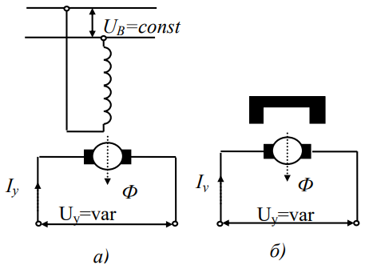

Рисунок 2.2 – Якорное управление электродвигателем

Достоинством якорного управления является линейность механических (см. рисунок 2.3, а) и регулировочных (см. рисунок 2.3, б) характеристик.

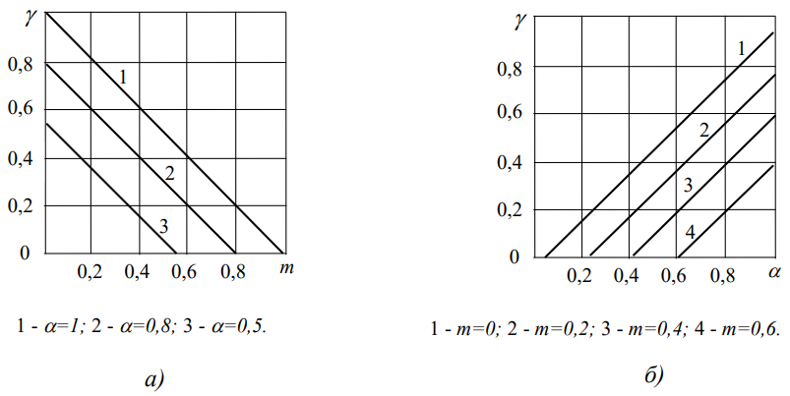

Рисунок 2.3 – Механические (а) и регулировочные (б) характеристики электродвигателя при якорном управлении

Принятые на рисунке 2.3 и далее на рисунке 2.5 обозначения: $γ=ω/{ω_{0}}$– относительная скорость вращения; $m = M/{M_{n}}$– относительное значение вращающего момента; $α={U_{y}}/{U_{B}}$– коэффициент сигнала.

Жесткость механических характеристик остается неизменной при любом коэффициенте сигнала (см. рисунок 2.3, а). Максимальный вращающий момент двигатель развивает при пуске. Якорный способ управления двигателями постоянного тока обеспечивает принципиальную невозможность возникновения самохода, так как при снятом сигнале управления ток якоря равен нулю, вращающий момент равен нулю и якорь останавливается. Механические и регулировочные характеристики двигателей с постоянным магнитом не отличаются от характеристик двигателей с электромагнитным возбуждением при якорном управлении, поскольку магнитный поток в обоих случаях практически не меняется.

При *полюсном управлении электродвигателями* обмоткой управления служит обмотка главных полюсов, а на обмотку якоря постоянно подается номинальное напряжение $U_{B}$ от независимого источника питания (см. рисунок 2.4). Это напряжение играет роль напряжения возбуждения. Управление скоростью вращения якоря осуществляется изменением напряжения управления $U_{y}$ на зажимах обмотки главных полюсов. Механические характеристики при полюсном управлении также линейны, как и при якорном управлении, однако жесткость механических характеристик зависит от величины коэффициента сигнала (см. рисунок 2.5,а).

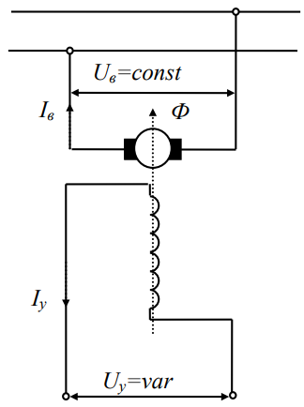

Рисунок 2.4 – Полюсное управление электродвигателем

Регулировочные характеристики (см. рисунок 2.5, б) при полюсном управлении нелинейные. При малом моменте нагрузки они неоднозначны, т.е. одна скорость соответствует двум значениям коэффициента сигнала.

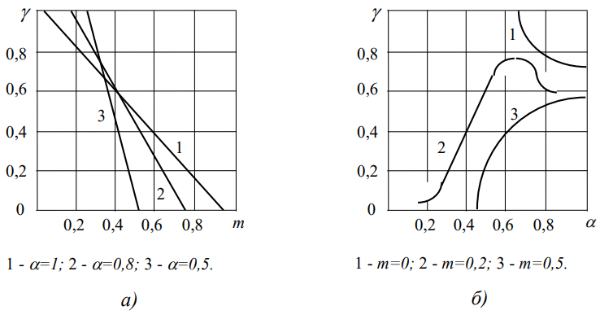

Рисунок 2.5 – Механические (а) и регулировочные (б) характеристики электродвигателей при полюсном управлении

Особенность регулировочных характеристик двигателя с полюсным управлением состоит также в том, что скорость идеального холостого хода ($m=0$) стремится к бесконечности при стремлении коэффициента сигнала к нулю. В реальном двигателе эта скорость ограничена, так как к валу всегда приложен момент сил вредного сопротивления. Однако при малом значении этого момента скорость может превысить допустимую для двигателя по механической прочности.

Исполнительные двигатели постоянного тока имеют сравнительно высокий КПД: порядка 30% у двигателей мощностью 5…10 Вт и порядка 65% у двигателей мощностью 200…300 Вт.

Сравнивая на основе проведенного анализа схем включения и характеристик два способа управления, можно отметить следующие основные преимущества якорного управления:

- линейность и однозначность регулировочных характеристик при любом значении момента;

постоянная жесткость механических характеристик при разных значениях сигнала управления;

- постоянство статического коэффициента усиления ();

- ток через щеточный (скользящий) контакт проходит только при вращении якоря, что предотвращает пригорание коллектора от местного нагрева при неподвижном якоре;

- невозможность самохода.

При полюсном управлении, по сравнению с якорным, требуется значительно меньшая мощность управления, однако преимущества якорного способа управления настолько существенны, что в большинстве случаев используется именно этот способ.

В настоящее время промышленностью выпускаются различные серии электрических двигателей постоянного тока. Наиболее распространенными являются двигатели серий ДПР и ДПМ, которые являются двухполюсными электрическими машинами постоянного тока закрытого исполнения с возбуждением от постоянных магнитов; напряжение питания *U* = 27 B. Электродвигатели серии ДПР имеют полый якорь. КПД двигателей этой серии на 15…25% выше КПД двигателей серии ДПМ.

Электродвигатели постоянного тока коллекторные с возбуждением от постоянных магнитов, с полым бескаркасным якорем типа ДПР имеют следующие основные конструктивные исполнения:

- Н1 – нормальное с одним выходным концом вала;

- Н2 – нормальное с двумя выходными концами вала (размеры концов вала одинаковые);

- Ф1 – фланцевое с одним выходным концом вала;

- Ф2 – фланцевое с двумя выходными концами вала (см. рисунок 2.6).

Их габариты приведены в таблице 2.1.

Крепление двигателей исполнения Н1 производится за корпус с помощью охватывающих его металлических деталей, а исполнения Ф1 – за фланец.

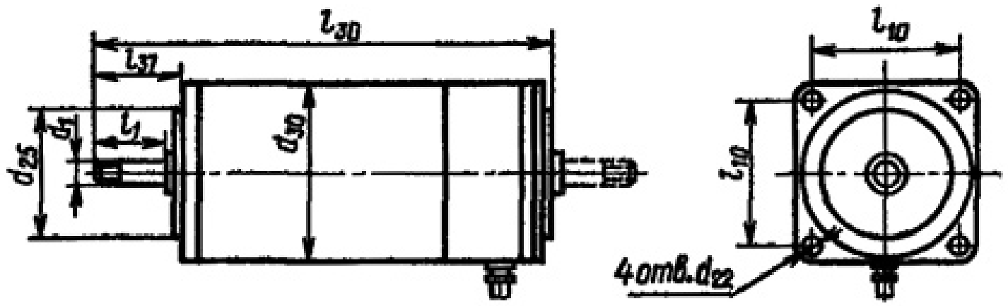

Рисунок 2.6 – Размеры электродвигателей серии ДПР

Таблица 2.1 – Габариты (мм) и масса электродвигателей серии ДПР

|  |  |  |  |  |  |  |  |  |  |
| --- | --- | --- | --- | --- | --- | --- | --- | --- | --- |
| Тип двигателя | d30 | d25 | d1 | d22 | L30 | L37 | L1 | L10 | Масса, кг |
| ДПР-32-Н1, Н2, Ф1, Ф2 | 20*h*8 | 15*h*8 | М3х0,35 | 2 | 56 | 8,5 | 7,5 | 16,6 | 0,08 |
| ДПР-42-Н1, Н2, Ф1, Ф2 | 25*h*8 | 17*h*8 | 2,4 | 66 | 10,5 | 9 | 21 | 0,15 |
| ДПР-52-Н1, Н2, Ф1, Ф2 | 30*h*8 | 22*h*8 | М4х0,35 | 2,9 | 77,7 | 12 | 10,5 | 25 | 0,26 |
| ДПР-62-Н1, Н2, Ф1, Ф2 | 35*h*8 | М4х0,5 | 3,4 | 89,7 | 14 | 12,5 | 29,6 | 0,41 |
| ДПР-72-Н1, Н2, Ф1, Ф2 | 40*h*8 | М4х0,5 | 3,9 | 104,7 | 16 | 14,5 | 33,6 | 0,6 |

Технические данные электродвигателей серии ДПР исполнения Н1, Н2, Ф1и Ф2 приведены в таблице 2.2.

Таблица 2.2 – Технические данные электродвигателей серии ДПР

|  |  |  |  |  |  |  |  |  |  |
| --- | --- | --- | --- | --- | --- | --- | --- | --- | --- |
| Тип двигателя | U, В | Pном, Вт | nном,  об/мин | Мном, мН $∙$ м | Мп, мН $∙$ м | Iном, А | Iп, А | КПД,  % | Наработка, ч |
| ДПР-32-07 | 12 | 0,92 | 4500 | 1,96 | 5,4 | 0,21 | 1,1 | 36 | 2000 |
| ДПР-32-08 | 12 | 0,64 | 2500 | 2,45 | 4,9 | 0,18 | 0,7 | 29 | 2000 |
| ДПР-42-02 | 27 | 3,1 | 6000 | 4,9 | 19,6 | 0,24 | 1,8 | 48 | 1000 |
| ДПР-42-03 | 27 | 2,3 | 4500 | 4,9 | 12,8 | 0,2 | 1,15 | 43 | 2500 |
| ДПР-52-02 | 27 | 6,15 | 6000 | 9,8 | 68,7 | 0,5 | 5,5 | 46 | 1000 |
| ДПР-52-03 | 27 | 4,6 | 4500 | 9,8 | 54 | 0,32 | 3,4 | 53 | 2500 |
| ДПР-52-04 | 27 | 2,6 | 2500 | 9,8 | 29,4 | 0,24 | 1,3 | 40 | 4000 |
| ДПР-62-02 | 27 | 12,3 | 6000 | 19,6 | 137,4 | 0,82 | 10,5 | 56 | 1000 |
| ДПР-62-03 | 27 | 9,25 | 4500 | 19,6 | 118 | 0,7 | 7,2 | 49 | 1000 |
| ДПР-72-03 | 27 | 18,5 | 4500 | 39,2 | 245 | 1,3 | 17,5 | 53 | 1000 |

Электродвигатели постоянного тока коллекторные со стабилизацией частоты вращения типа ДПМ с возбуждением от постоянных магнитов с пазовым якорем имеют следующие основные конструктивные исполнения:

- Н1 – с одним выходным концом вала ;

- Н2 – с двумя выходными концами вала (размеры концов вала одинаковые);

Крепление двигателей всех исполнений осуществляется за корпус (магнит) с помощью немагнитных металлических деталей.

Электродвигатели исполнений H1, Н2 предназначены для работы при обоих направлениях вращения, причем изменение направления вращения на ходу, без предварительной остановки двигателя, не допускается, за исключением двигателей ДПМ-20-Н1-08Т, ДПМ-25-Н1-07Т, ДПМ-30-Н1-08Т.

Чертеж электродвигателя серии ДПМ в исполнении Н1 показан на рисунке 2.7.

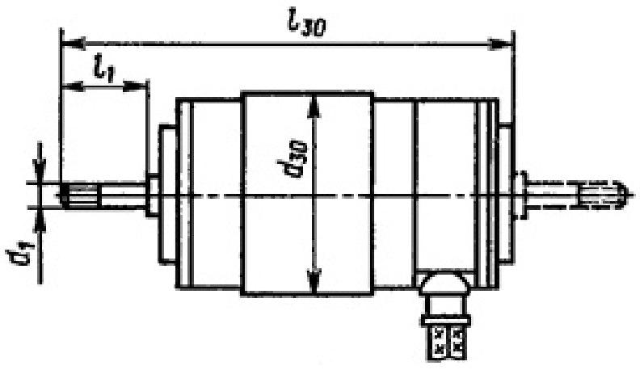

Рисунок 2.7 – Электродвигатель серии ДПМ

Габаритные и установочные размеры двигателей ДПМ исполнения Н1 представлены в таблице 2.3.

Таблица 2.3 – Габаритные и установочные размеры двигателей ДПМ-Н1

|  |  |  |  |  |  |
| --- | --- | --- | --- | --- | --- |
| Тип двигателя | d30 | d1 | L30 | L1 | Масса, кг |
| ДПМ-20-Н1 | 20 | М2х0,25 | 46 | 7 | 0,065 |
| ДПМ-25-Н1 | 25 | 55,5 | 9 | 0,120 |
| ДПМ-30-Н1 | 30 | М3х0,35 | 69 | 10,5 | 0,22 |
| ДПМ-35-Н1 | 35 | 78,5 | 12,5 | 0,34 |

Технические данные двигателей серии ДПМ исполнения Н1 приведены в таблице 2.4.

Таблица 2.4 – Технические данные двигателей ДПМ исполнения Н1

|  |  |  |  |  |  |  |  |  |  |
| --- | --- | --- | --- | --- | --- | --- | --- | --- | --- |
| Тип двигателя | U, В | Pном, Вт | nном,  об/мин | Мном, мН $∙$ м | Мп, мН $∙$ м | Iном, А | Iп, А | КПД,  % | Наработка, ч |
| ДПМ-20-Н1-01 | 29 | 0,46 | 9000 | 0,49 | 4,9 | 0,1 | 0,7 | 16 | 200 |
| ДПМ-20-Н1-04 | 6 | 0,04 | 2000 | 0,196 | 0,59 | 0,1 | 0,3 | 7 | 500 |
| ДПМ-20-Н1-12 | 12 | 1,23 | 6000 | 1,96 | 4,9 | 0,4 | 1,5 | 26 | 300 |
| ДПМ-20-Н1-13 | 12 | 0,69 | 4500 | 1,47 | 3,92 | 0,28 | 0,8 | 21 | 250 |
| ДПМ-25-Н1-01 | 29 | 3,22 | 9000 | 3,43 | 5,9 | 0,4 | 2,5 | 28 | 100 |
| ДПМ-25-Н1-02 | 27 | 0,46 | 3800 | 2,94 | 9,8 | 0,13 | 0,6 | 13 | 500 |
| ДПМ-25-Н1-02А | 27 | 0,46 | 4500 | 0,98 | 4,9 | 0,1 | 0,6 | 17 | 500 |
| ДПМ-25-Н1-03 | 12 | 2,77 | 6000 | 4,41 | 9,8 | 0,85 | 3,5 | 27 | 300 |
| ДПМ-25-Н1-04 | 27 | 1,28 | 2500 | 4,9 | 7,85 | 0,22 | 0,5 | 22 | 1000 |
| ДПМ-30-Н1-01 | 29 | 6,47 | 9000 | 6,86 | 34,3 | 0,75 | 5 | 30 | 100 |
| ДПМ-30-Н1-03 | 27 | 4,62 | 4500 | 9,8 | 29,4 | 0,6 | 2,5 | 29 | 500 |
| ДПМ-30-Н1-04 | 26 | 5,65 | 5500 | 9,8 | 24,6 | 0,7 | 3 | 31 | 300 |
| ДПМ-30-Н1-05 | 27 | 4,31 | 6000 | 6,86 | 24,6 | 0,5 | 3,5 | 32 | 300 |
| ДПМ-30-Н1-19 | 12 | 2,57 | 2500 | 9,8 | 19,6 | 0,75 | 2,5 | 29 | 600 |
| ДПМ-35-Н1-01 | 27 | 13,87 | 9000 | 14,7 | 68,6 | 1,5 | 11 | 34 | 100 |
| ДПМ-35-Н1-02 | 27 | 5,39 | 3500 | 14,7 | 49 | 0,65 | 2,5 | 31 | 500 |
| ДПМ-35-Н1-03 | 6 | 4,25 | 1800 | 22,6 | 34,3 | 2,5 | 8,5 | 28 | 1000 |
| ДПМ-35-Н1-04 | 27 | 12,32 | 6000 | 19,6 | 68,6 | 1,3 | 6 | 35 | 200 |

**2.3. Электрические двигатели переменного тока**

Электрические двигатели переменного тока находят широкое применение в механизмах приборов и машин в качестве приводных (силовых) и исполнительных элементов. По принципу действия электродвигатели переменного тока подразделяются на *асинхронные*, *синхронные* и *шаговые*.

*Асинхронные электродвигатели* имеют жесткую механическую характеристику и применяются в тех случаях, когда требования к постоянству угловой скорости сравнительно невелики. Благодаря простоте и надежности они получили самое широкое распространение в качестве привода различных механизмов и составляют более 90% выпускаемых электродвигателей.

Принцип действия асинхронного двигателя заключается в следующем. Если во вращающееся магнитное поле поместить короткозамкнутую обмотку, то в ней под действием ЭДС, наводимой в проводниках пересекающим их магнитным полем, будут протекать токи, которые создадут вращающееся магнитное поле. В результате взаимодействия магнитного поля, создаваемого током обмотки, с первоначальным вращающимся магнитным полем возникает вращающий момент, направленный в ту же сторону, что и поле.

Асинхронный двигатель обычно состоит из двух основных частей: неподвижного статора с обмотками, предназначенными для создания вращающегося магнитного поля, и вращающегося ротора, на котором располагается короткозамкнутая обмотка. Скорость вращения ротора асинхронного электродвигателя всегда меньше скорости вращения поля, так как при равенстве этих скоростей магнитное поле было бы неподвижно по отношению к ротору и в его обмотке не наводились бы токи, создающие при взаимодействии с полем вращающий момент.

Асинхронные электродвигатели могут применяться и в качестве исполнительных двигателей. Такие двигатели питаются от однофазной сети переменного тока и имеют две обмотки: обмотку возбуждения, непосредственно подключенную к сети, и обмотку управления, на которую подается сигнал управления, амплитуда которого или фаза может меняться. Механические характеристики исполнительных асинхронных двигателей мягкие.

Универсальные по способу включения в сеть двигатели серии УАД выпускаются с одним или двумя выходными концами вала, с креплением по корпусу (см. рисунок 2.8, вариант 1) и фланцевым креплением (см. рисунок 2.8, вариант 2).

Габаритные и установочные размеры, мм, и масса двигателей серии УАД приведены в таблице 2.5.

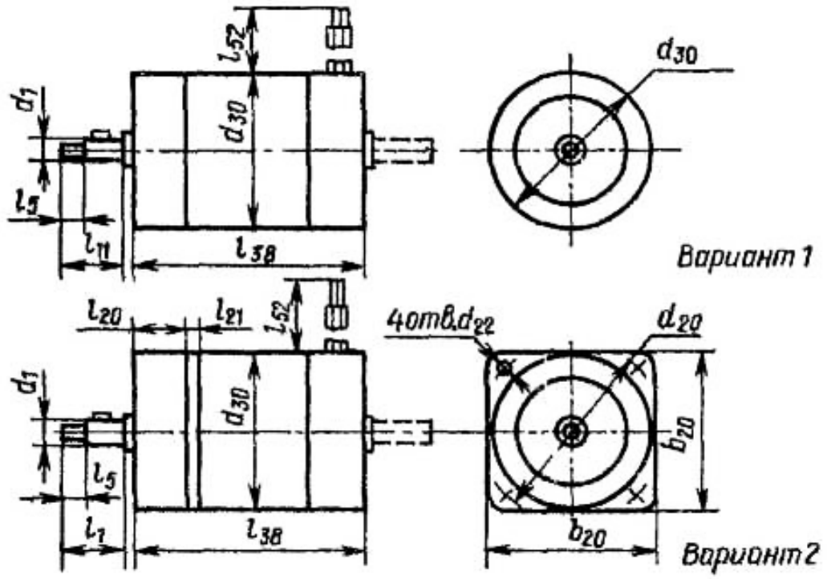

Рисунок 2.8 – Размеры электродвигателей серии УАД

Таблица 2.5 – Габаритные и установочные размеры двигателей УАД

с креплением по корпусу и фланцевым креплением

|  |  |  |  |  |  |  |  |  |  |  |  |  |
| --- | --- | --- | --- | --- | --- | --- | --- | --- | --- | --- | --- | --- |
| Тип  двигателя | d1 | d20 | d22 | d30 | l1 | l5 | l20 | l21 | l38 | l52 | b20 | Масса,  кг |
| УАД-12 | 2,5 | 14 | 2,9 | 40 | 11,5 | 4,0 | 15,5 | 2,5 | 58 | 150 | 40 | 0,28 |
| УАД-22  УАД-24 | 4 | 20 | 3,4 | 50 | 18 | 6 | 18,5 | 3 | 60 | 150 | 50 | 0,46 |
| УАД-32  УАД-34 | 70 | 0,56 |
| УАД-42 УАД-44 | 5 | 24,5 | 4,5 | 62 | 23 | 8 | 20 | 3 | 75 | 200 | 62 | 0,87 |
| УАД-54 | 4 | 88 | 1,12 |

Электродвигатели УАД предназначены для привода различных механизмов. Представляют собой электродвигатели малой мощности с питанием от сети однофазного и трехфазного переменного тока, напряжением 220 В, 50 Гц.

Технические данные электродвигателей УАД приведены в таблице 2.6.

Таблица 2.6 – Технические данные двигателей УАД

|  |  |  |  |  |  |  |  |  |
| --- | --- | --- | --- | --- | --- | --- | --- | --- |
| Тип двигателя | Pном, Вт | nном,  об/мин | Мном, мН $∙$ м | Мп, мН $∙$ м | Iном, А | Iп, А | КПД,  % | Наработка, ч |
| УАД-12 | 1 | 2800 | 34 | 17 | 0,055 | 0,11 | 10 | 3000 |
| УАД-22 | 3 | 2800 | 100 | 52 | 0,085 | 0,17 | 17 | 3000 |
| УАД-32 | 5 | 2800 | 170 | 51 | 0,11 | 0,28 | 23 | 3000 |
| УАД-42 | 10 | 2800 | 340 | 100 | 0,13 | 0,42 | 44 | 3000 |
| УАД-24 | 1 | 2320 | 72 | 35 | 0,055 | 0,08 | 9 | 3000 |
| УАД-34 | 2 | 1320 | 144 | 72 | 0,1 | 0,15 | 11 | 3000 |
| УАД-44 | 4 | 1340 | 286 | 143 | 0,14 | 0,21 | 14 | 3000 |
| УАД-54 | 8 | 1340 | 576 | 285 | 0,16 | 0,32 | 25 | 3000 |

К асинхронным электродвигателям относятся электродвигатели малой мощности с полым ротором серии АДП. Чертеж электродвигателя серии АДП представлен на рисунке 2.9, а габаритные и установочные размеры в мм, и масса двигателей этой серии приведены в таблице 2.7.

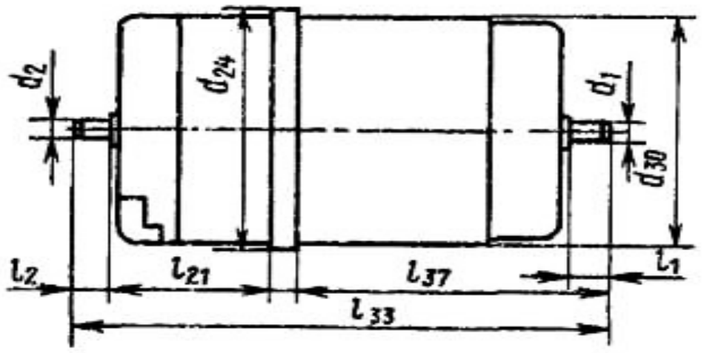

Рисунок 2.9 – Электродвигатель серии АДП

Таблица 2.7 – Габаритные и установочные размеры электродвигателей АДП

|  |  |  |  |  |  |  |  |  |  |  |
| --- | --- | --- | --- | --- | --- | --- | --- | --- | --- | --- |
| Тип  двигателя | d30 | d1 | d2 | d24 | l33 (l30) | l1 | l2 | l37 | l21 | Масса,  кг |
| АДП-1262 | 70 | 6 | 4 | 74 | 122,5 | 8,8 | 6,5 | 79,9 | 4 | 1,6 |
| АДП-1263 | 85 | 8 | – | 89 | (135,35) | 12 | – | 90,15 | 5 | 2,6 |
| АДП-1362 | 6 | 144,5 | 11,7 | 9 | 89,85 | 2,7 |
| АДП-1363 | 108 | 10 | 112 | 183 | 14,7 | 122,5 | 6 | 5,7 |

Основные технические данные электродвигателей АДП приведены в таблице 2.8.

Таблица 2.8 – Технические данные двигателей АДП

|  |  |  |  |  |  |  |  |  |  |  |
| --- | --- | --- | --- | --- | --- | --- | --- | --- | --- | --- |
| Тип двигателя | Uв, В | Uy, В | f, Гц | P, Вт | Mп, 10-4 Н·м | Mном, 10-4 Н·м | n0, об/мин | nном, об/мин | Iп,в, А | Iп,y, А |
| АДП-1120 | 110 | 110 | 400 | 2,4 | – | 58,8 | – | 4000 | – | – |
| АДП-1121 | 110 | 110 | 400 | 8,9 | 167 | 142 | 10000 | 6000 | 0,22 | 0,31 |
| АДП-1123 | 110 | 110 | 400 | 4,1 | 137 | 98 | 6700 | 4000 | 0,18 | 0,28 |
| АДП-1001 | 120 | 35 | 500 | 3,7 | 54 | 39 | 12500 | 9000 | – | – |

Отличительной особенностью *синхронных электродвигателей* является жесткая связь угловой скорости вращения ротора с частотой питающей сети. Они имеют жесткую механическую характеристику и применяются в тех случаях, когда предъявляются высокие требования к постоянству угловой скорости вращения ротора.

Принцип действия синхронных двигателей основан на взаимодействии вращающегося магнитного поля статора с полем постоянного магнита ротора. Вращающий момент создается вследствие упругой деформации магнитных силовых линий при рассогласовании вращений ротора и магнитного поля статора. Промышленностью выпускаются следующие типы синхронных электродвигателей: СПДМ, ДСМ, ДСД, ДСДР.

*Шаговые электродвигатели* служат для преобразования электрического сигнала в виде последовательности импульсов в фиксированные углы поворота вала. Шаговые двигатели применяются в качестве исполнительных двигателей в системах, где необходимо обеспечить старт-стопный режим работы. Примеры выпускаемых промышленностью шаговых электродвигателей: ДШ, ШДА.

**3. ВРАЩАЮЩИЕСЯ ТРАНСФОРМАТОРЫ**

Вращающимися трансформаторами называют электрические микромашины переменного тока, предназначенные для преобразования угла поворота *θ* в напряжение, пропорциональное некоторым функциям угла (например, *sinθ* или *cosθ*) или самому углу поворота ротора.

Вращающиеся трансформаторы (ВТ) применяют в аналого-цифровых преобразователях «угол-код» цифровых следящих систем и систем программного управления промышленными роботами и автоматами. Также в системах дистанционной передачи угла повышенной точности и в электромеханических вычислительных устройствах, предназначенных для решения тригонометрических задач и преобразования координат.

Принцип работы ВТ основан на том, что при повороте его ротора взаимная индуктивность между обмотками статора и ротора изменяется в определенной функциональной зависимости от угла поворота. При этом ЭДС, наводимые в обмотках ротора пульсирующим магнитным потоком, строго следуют этой зависимости.

Основными типами вращающихся трансформаторов, в зависимости от схемы включения их обмоток, являются:

1) синусно-косинусные трансформаторы (СКВТ или СКТ), у которых выходное напряжение одной обмотки пропорционально синусу угла поворота ротора, а другой обмотки – косинусу угла поворота ротора;

2) линейные ВТ (ЛВТ), у которых выходное напряжение пропорционально углу поворота ротора; получение линейной в определенном угловом диапазоне выходной характеристики сводится к аппроксимации прямой линии функцией вида

$f\left(θ\right)=\frac{sinθ}{1+C cosθ}$,

где $C$– постоянный коэффициент;

3) масштабные ВТ, у которых выходное напряжение пропорционально входному, и коэффициент пропорциональности (масштаб) определяется углом поворота ротора.

Основным требованием, предъявляемым к вращающимся трансформаторам, является максимальная точность преобразования угла в напряжение по заданному функциональному закону. Большинство существующих ВТ рассчитаны на номинальную частоту 400 Гц.

Конструктивно вращающиеся трансформаторы имеют две основные части: неподвижную (статор) и подвижную (ротор), показанные на рисунке 2.10.

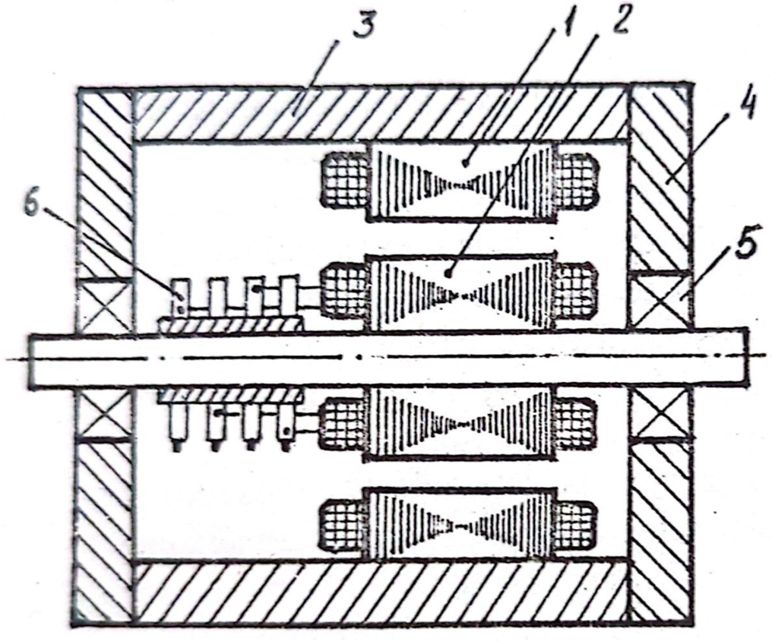 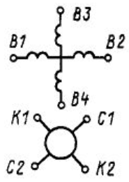

Рисунок 2.10 – Конструкция синусно-косинусного трансформатора:

1 – пакет статора; 2 – пакет ротора; 3 – корпус;

4 – крышка; 5 – подшипники; 6 – контактные кольца

Обмотки статора и ротора выполняют обычно с одинаковым числом витков, с одним сечением обмоточного провода и по одной схеме.

Поворот ротора ВТ осуществляется посредством редукторного механизма высокой точности, который либо встраивается в корпус, машины, либо изготавливается отдельно, а затем соединяется с валом ВТ.

На рисунках 2.11–2.15 представлены чертежи конструкций вращающихся трансформаторов, соответственно, ВТ–2, ВТ–3, 8МВТ–5П, ВТМ–4А, 10-ВТМ–5Э. В таблице 2.10 приведены значения моментов статического трения выше названных вращающихся трансформаторов.

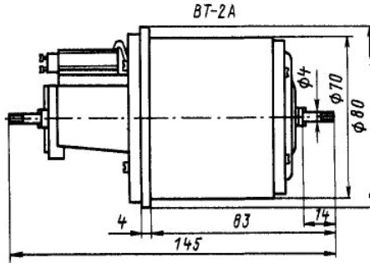

Рисунок 2.11 – Размеры вращающегося трансформатора ВТ-2

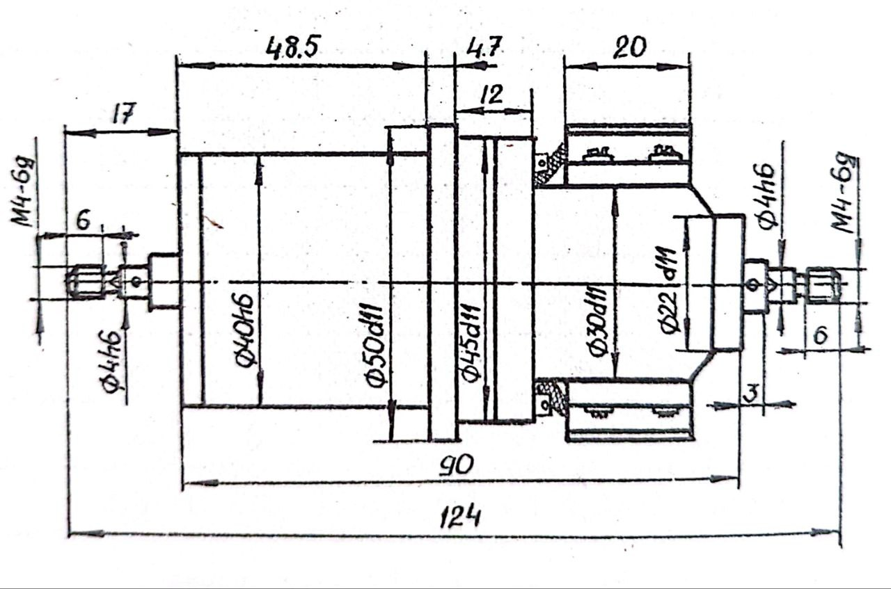

Рисунок 2.12 – Размеры вращающегося трансформатора ВТ-3

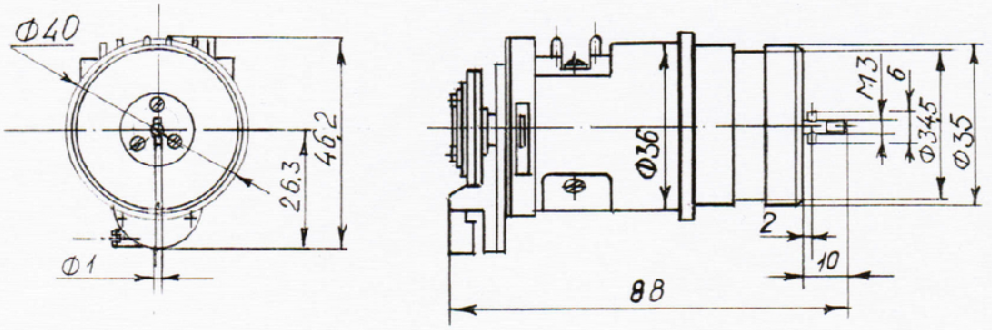

Рисунок 2.13 – Размеры вращающегося трансформатора 8МВТ-5П

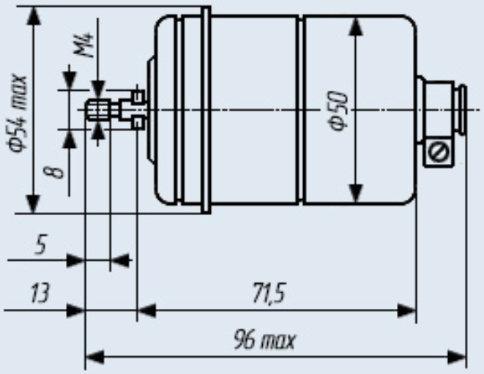

Рисунок 2.14 – Размеры вращающегося трансформатора ВТМ-4А

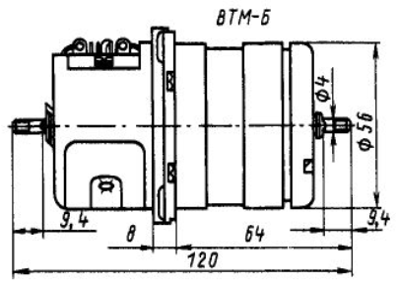

Рисунок 2.15 Размеры вращающегося трансформатора 10ВТМ-5Э

Таблица 2.9 Значения моментов статического трения вращающихся трансформаторов

|  |  |  |  |  |  |
| --- | --- | --- | --- | --- | --- |
| Вращающийся  трансформатор | ВТ-2 | ВТ-3 | 8МВТ-5П | ВТМ-4А | 10ВТМ-5Э |
| Момент статического трения, Нмм | 16,7 | 7,85 | 7,85 | 8.82 | 7,85 |

**4. КОММУТИРУЮЩИЕ УСТРОЙСТВА**

К коммутирующим устройствам относятся различные виды микропереключателей, которые представляют собой устройства с механическим приводом, обеспечивающие коммутацию электрических цепей. Они используются в качестве исполнительных устройств дистанционного управления, а также в качестве базового элемента для ряда коммутирующих изделий: кнопок, кнопочных, клавишных и других переключателей. Микропереключатели также используются в качестве концевых выключателей, отключая поступательно движущиеся или поворотные механизмы в конце их хода или поворота.

Микропереключатели состоят из подпружиненных рычагов с двумя положениями: включено и выключено. Когда переключатель не подвергается никакому внешнему воздействию он находится в нейтральном положении.

Принцип работы микропереключателя основан на механизме мгновенного действия. Когда на исполнительный механизм воздействует внешняя сила или давление, он сжимает пружину внутри переключателя. Как только сила достигает определенного порога, пружина быстро возвращается, заставляя контакты перемещаться из одного положения в другое. Такое мгновенное движение обеспечивает быстрый и точный отклик, что делает микропереключатели пригодными для применений в устройствах, где точность и надежность имеют важное значение.

Основными параметрами микропереключателей являются:

– усилие прямого срабатывания (чувствительность микропереключателя) – это минимальное значение внешней силы, которая должна быть приложена к приводному элементу, чтобы произошло срабатывание (переброс подвижного контакта);

– усилие обратного срабатывания – максимально допустимое значение внешней силы на приводном элементе, при котором исполнительная (контактная) система микропереключателя возвращается в исходное состояние;

– рабочий ход приводного элемента – максимальное значение хода приводного элемента от начального (исходного положения) до положения прямого срабатывания;

– дополнительный ход – предельно допустимое значение хода приводного элемента из положении прямого срабатывания в конечное;

– дифференциальный ход – минимально допустимая величина хода приводного элемента от положения прямого срабатывания до положения обратного срабатывания.

Указанные параметры связаны с приводным элементом. По конструкции приводной элемент может быть выполнен в виде штока, кнопки, рычага, ролика.

Ниже представлены конструктивные и технические параметры микропереключателей МП5 (рис. 2.16, тб. 2.10) и МП12 (рис. 2.17, тб. 2.11). Это малогабаритные однополюсные микропереключатели с одинарным разрывом цепи для объемного монтажа. Они предназначены для коммутации в радиоэлектронной аппаратуре электрических цепей постоянного и переменного тока. Используются также в электронной аппаратуре систем управления и сигнализации общего и специального назначения.

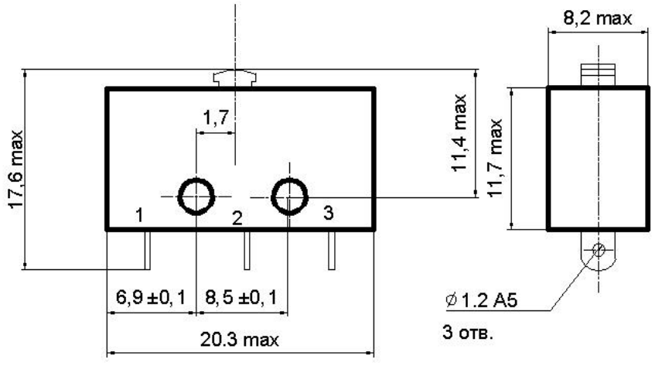

Рисунок 2.16 – Габаритные и установочные размеры

микропереключателя МП5

Таблица 2.10 – Технические характеристики микропереключателя МП5

|  |  |
| --- | --- |
| **Параметр** | **Значение параметра** |
| Сопротивление контакта | не более 0,05 Ом |
| Электрическая прочность изоляции | 1100 В |
| Сопротивление изоляции | не менее 1000 МОм |
| Время срабатывания подвижных контактов | не более 0,02 с |
| Усилие прямого срабатывания | 0,98…2,94 Н |
| Усилие обратного срабатывания | не менее 0,39 Н |
| Рабочий ходы приводного элемента | 0,15…0,6 мм |
| Дополнительный ход | не менее 0,2 мм |
| Дифференциальный ход | не более 0,15 мм |
| Рабочая температура окружающей среды | -60…+125 °C |
| Повышенная относительная влажность при 35°C | 98 % |
| Гарантийная наработка | 10000 ч |

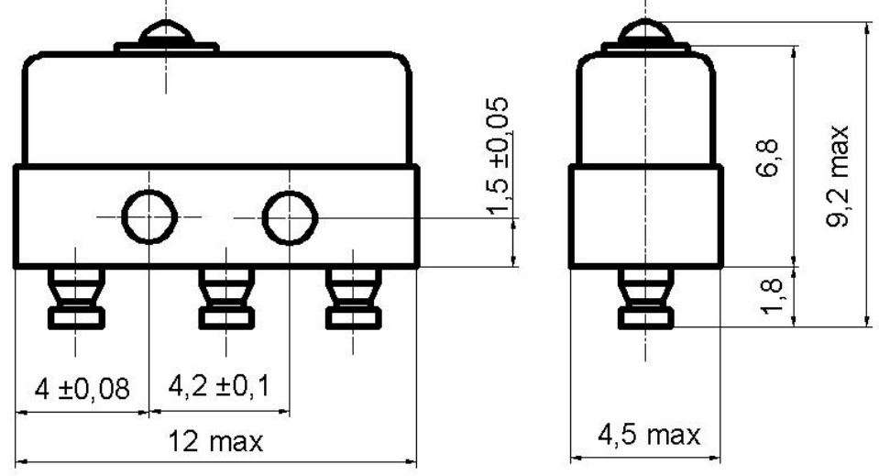

Рисунок 2.17 – Габаритные и установочные размеры

микропереключателя МП12

Таблица 2.11 – Технические характеристики микропереключателя МП12

|  |  |
| --- | --- |
| **Параметр** | **Значение параметра** |
| Сопротивление контакта | не более 0,06 Ом |
| Электрическая прочность изоляции | 350 В |
| Сопротивление изоляции | не менее 1000 МОм |
| Время срабатывания подвижных контактов | не более 0,02 с |
| Усилие прямого срабатывания | 0,98…2,5 Н |
| Усилие обратного срабатывания | не менее 0,29 Н |
| Рабочий ходы приводного элемента | 0,08…0,65 мм |
| Дополнительный ход | не менее 0,15 мм |
| Дифференциальный ход | не более 0,15 мм |
| Рабочая температура окружающей среды | -45…+85 °C |
| Повышенная относительная влажность при 35°C | 98 % |
| Гарантийная наработка | 10000 ч |

Микропереключатели МП5 и МП12 выполнены в карболитовых корпусах и крепятся двумя винтами через отверстия в корпусе. Конструкция контактных выводов обеспечивает подсоединение монтажных проводов при помощи пайки.